Министерство образования и молодежной политики Свердловской области



ГАПОУ СО «Екатеринбургский колледж транспортного строительства»

Отчёт по программе «**Практическое задание 8**»

Выполнил: Скворцов И.С.

Группа: ПР-22

Преподаватель: Мирошниченко Г.В

2023

**Задание 1**: 

**Входные и выходные данные:**

name = Ввод названия молочного изделия (String)

ves = Ввод веса молочного изделия (Double)

jir = Ввод жирности молочного изделия (Double)

proizvod = Ввод производителя молочного изделия (String)

chena = Ввод цены молочного изделия (Double)

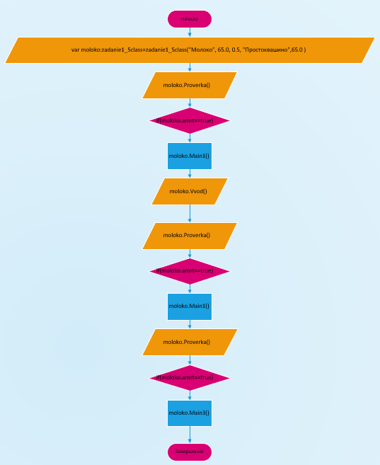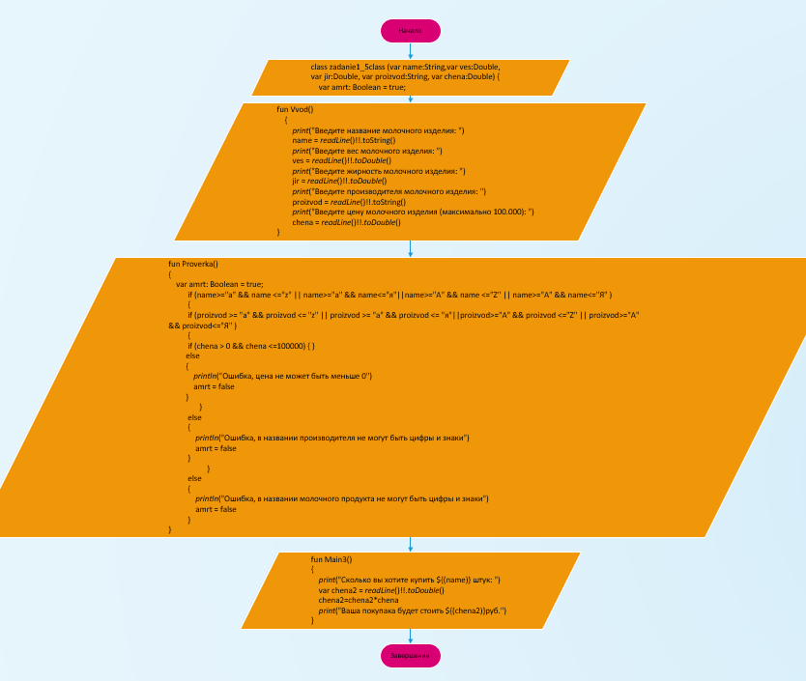**Блок-схема:**

**Листинг программы:**

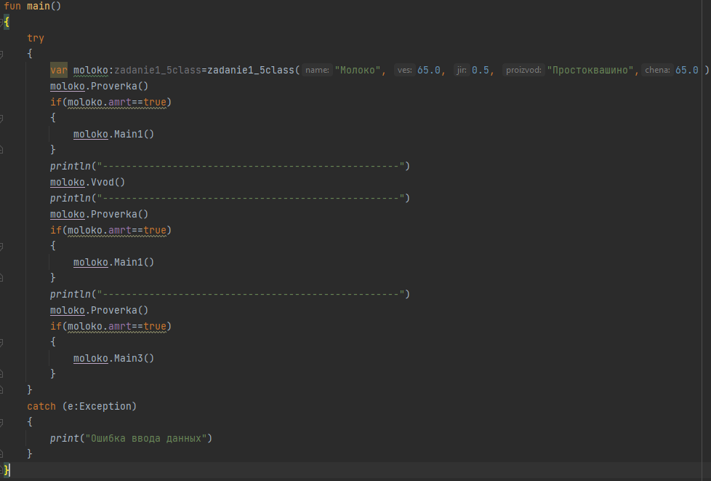

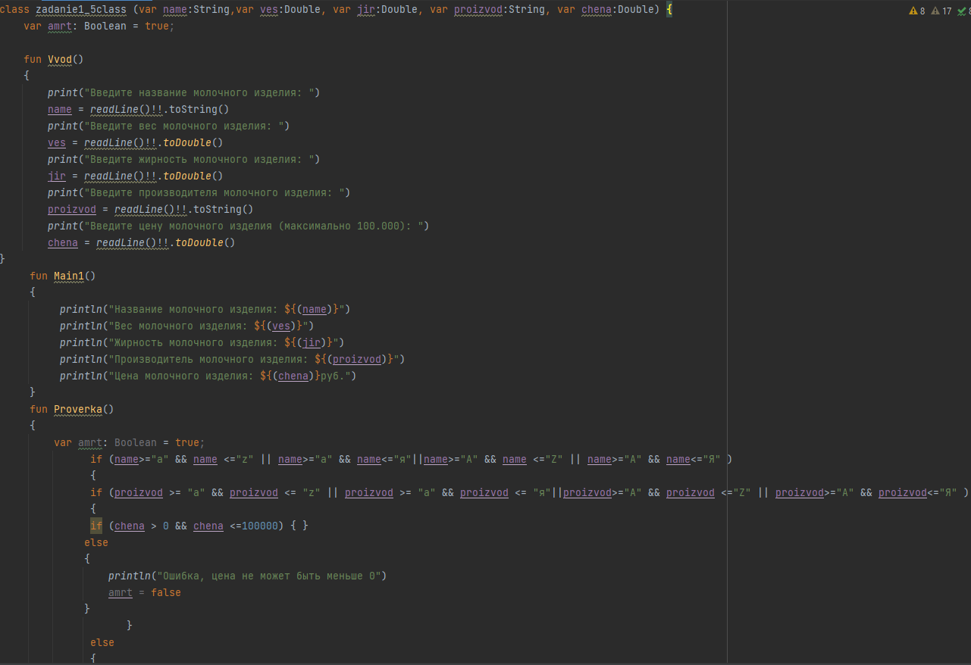

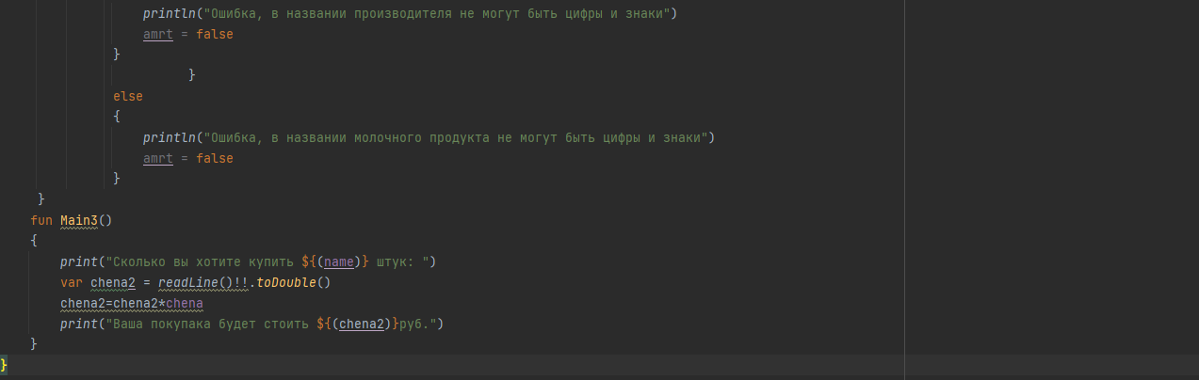

**Тестовые ситуации:**

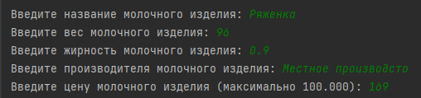



**Вывод:**

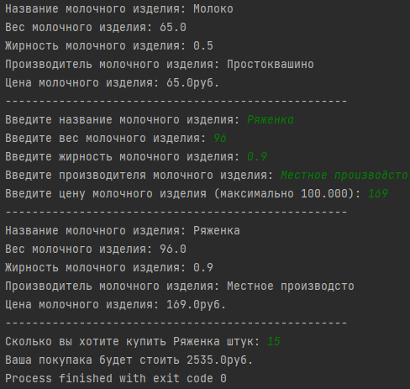

**Задание 2**:

**Входные и выходные данные:**

name = Ввод имени студента (String)

predmet= Ввод предмета (String)

data= Ввод даты экзамена студента (String)

res = Ввод оценки студента (Double)

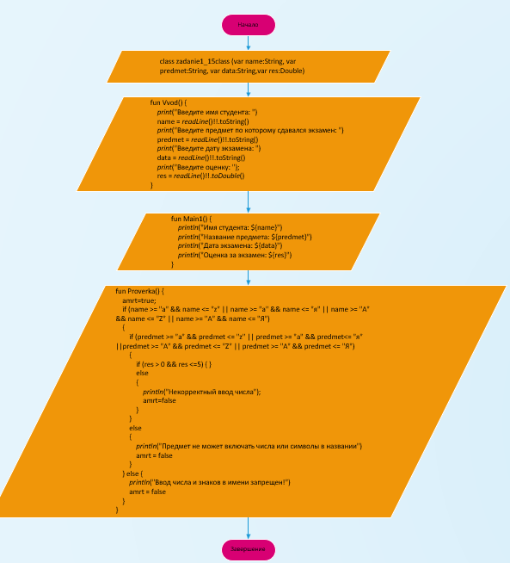**Блок-схема:**

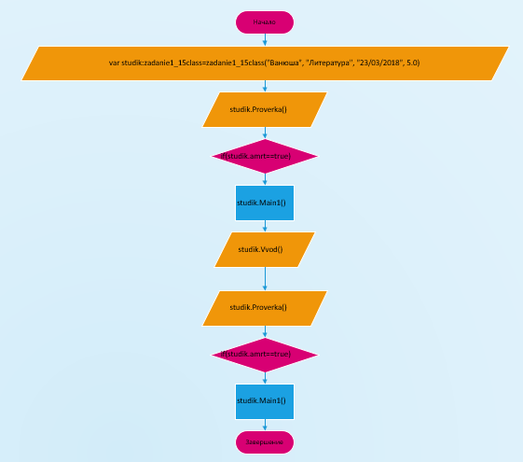

**Листинг программы:**

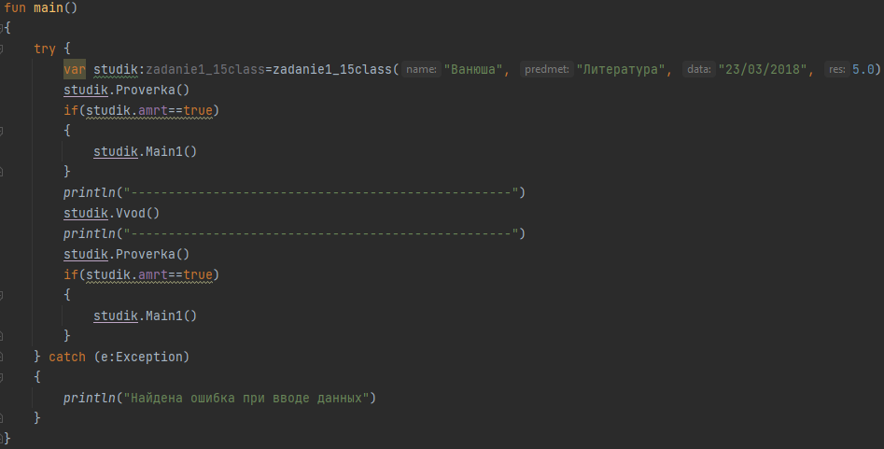

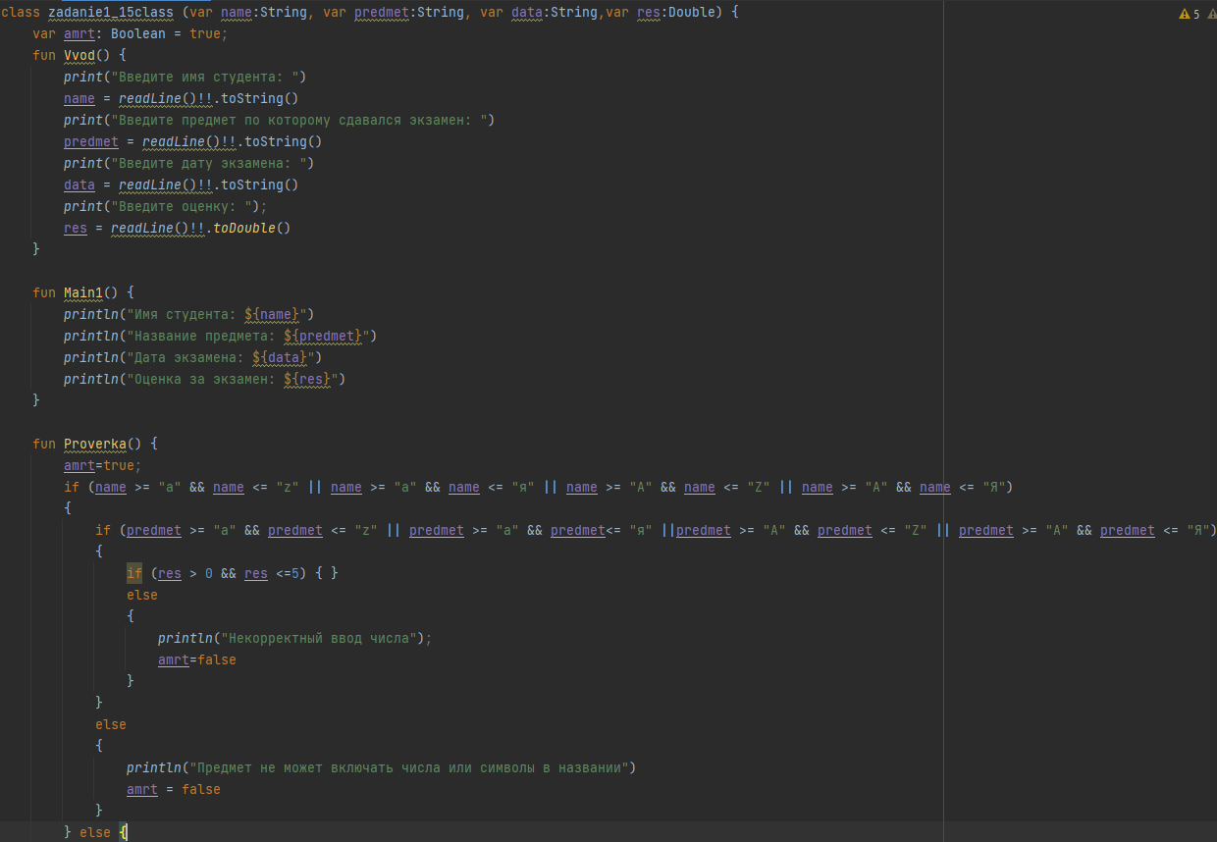



**Тестовые ситуации:**

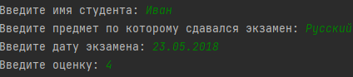

**Вывод:**

